- Современные образовательные технологии при формировании иноязычной коммуникативной компетенции являются наиболее продуктивными для создания образовательной среды, которая обеспечивает личностно-ориентированное взаимодействие всех участников образовательного процесса.  - Профессионально-ориентированное обучение иностранному языку – приоритетное направление модернизации образования.  Дата проведения: 26.11.2013г.  Время проведения: 9.30  Место проведения: ГОУ СПО «Тираспольский медицинский колледж  им. Л.А. Тарасевича»  Составитель:  Малецкая О.П., председатель ЦМК гуманитарных дисциплин, преподаватель английского языка, в.кв.к.  Цели РМО преподавателей иностранного языка:  - изучение, анализ и апробация теоретически обоснованных и практико-ориентированных образовательных технологий на основе компетентностного подхода при обучении студентов медицинского колледжа иностранному языку;  - развитие социально-ориентированной мотивации самосовершенствования и повышения качества профессиональной деятельности педагогов.  Задачи:  - повышение уровня профессиональной компетентности преподавателей иностранного языка;  - формирование нового педагогического мышления в условиях перехода на новые образовательные стандарты;  - внедрение новых образовательных технологий и принципов организации учебного процесса при обучении иностранному языку с целью реализации новых моделей и содержания образования, в том числе с использованием современных информационных и коммуникативных технологий;  - совершенствование методик проведения занятий по иностранному языку в условиях модернизации профессионального образования. | ПРОГРАММА  заседания Республиканского методического объединения  преподавателей иностранного языка  Методическая тема:  «Современные образовательные технологии при обучении иностранному языку в профессиональной школе в условиях перехода на новые образовательные стандарты»  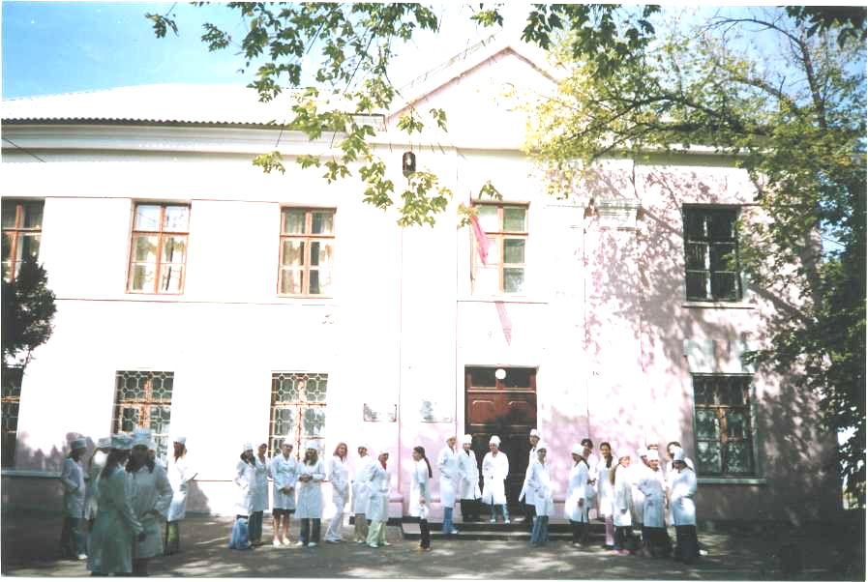  Тирасполь, 2013  Регламент работы  9.30 - 10.00 Регистрация участников заседания РМО  10.00 – 10.10 Открытие заседания РМО. Знакомство с программой работы.  Руководитель РМО - О.П. Малецкая, в.кв.к.  10.10 – 10.20 Презентация учебного заведения ГОУ СПО  «ТМК им. Л.А. Тарасевича» (видеосюжет)  10.20 – 11.20 Научно-практический семинар.  Методическая тема: «Современные образовательные технологии при обучении иностранному языку в профессиональной школе в условиях перехода на новые образовательные стандарты»  Приветственное слово зам. директора по учебно-практической работе, к.п.н. Миколишиной В.И.  - Методический доклад «Повышение уровня профессионального мастерства педагогов как условие перехода к новым педагогическим технологиям». Старший методист, преподаватель иностранного языка ПГИРО Евтушенко А.С., I кв.к.  - Методический доклад с видео презентацией «Технологии обучения иноязычной речи при формировании ключевых компетенций у студентов медицинского колледжа». Председатель ЦМК гуманитарных дисциплин, преподаватель английского языка Малецкая О.П., в.кв.к.  - Методический доклад с мультимедийной презентацией «Проектно-исследовательская деятельность на уроках английского языка». Преподаватель английского языка Селевина И.М.  - Методический доклад с мультимедийной презентацией «Формирование профессиональных компетенций студентов при обучении немецкому языку в условиях перехода на новые образовательные стандарты». Преподаватель немецкого языка Леммер М.М., II кв.к.  11.20 – 11.50 Кофе-брейк  11.50 Открытое интегрированное занятие по английскому языку с элементами исследовательско-проектной деятельности на тему: «Правильное питание – залог здоровья, красоты и долголетия». Преподаватель английского языка - И.М. Селевина  13.10 - 13.30 Обсуждение и анализ проведенных мероприятий. Обмен опытом. Выступления участников РМО.  13.30 – 14.00 Подведение итогов работы РМО.  Председатель РМО - Малецкая О.П., в.кв.к.
  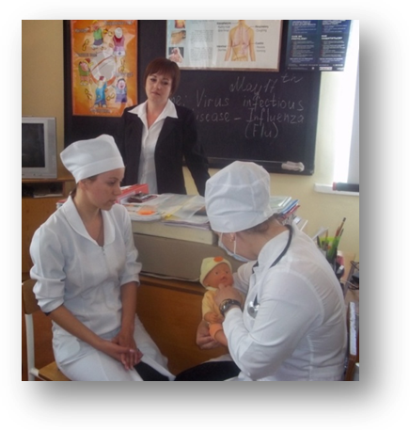 | 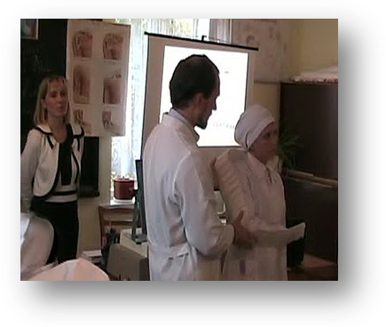
  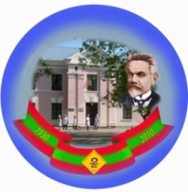 | 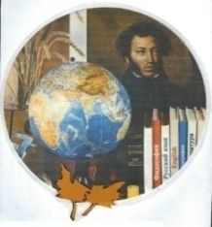  МИНИСТЕРСТВО ПРОСВЕЩЕНИЯ ПМР  ТИРАСПОЛЬСКИЙ МЕДИЦИНСКИЙ  КОЛЛЕДЖ им. Л.А. Тарасевича
  «Утверждаю»
  Начальник УПО и КП МП ПМР
  ____________Тануркова Л.К.
  «____» _________2013г.
  «Согласовано»  Директор ГОУ СПО «ТМК им. Л.А. Тарасевича»  _________________  «______»_________2013г | «Согласовано»  Координатор от ГОУ «ПГИРО»  _____________Евтушенко А.С.  «______»_____________2013г.

